小学数学西南师大课标版一年级下册
第八单元《分类与整理》第2课时活动设计
科目版本 | 小学数学 西南师大版 一年级下册
章 节 | 第八单元
课 名 | 分类与整理 第2课时
学习目标 | 1.能按给定的标准或选择某个标准对物体、数据或图形进行比较、排列和分类，体会分类的标准不同，分类的结果也不同。  2.培养比较能力、分析能力、分类能力和初步的逻辑思维能力。  3.经历参与分类的全过程，在分类活动中获得成功体验，坚定学好数学的信心。
具体环节设计
教学环节 | 内 容
1. 教师上课
1.1情景导入 | 1.上节课我们学了什么知识？  2．请看大屏幕，这里有一些数，你们能将这些数字分分类吗？  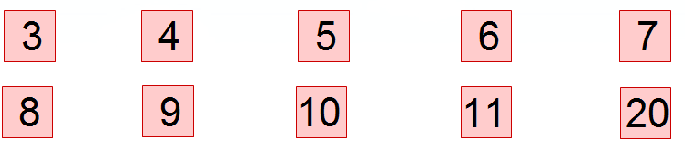
1.2探索新知 | 1．学生独立尝试分类。  2．说说你是按什么标准分的。  （1）我按单数、双数分。  （2）我按一位数、两位数分。  3．这些分类的方法都对吗？（对）  4．他们分类的结果相同吗？（不同）  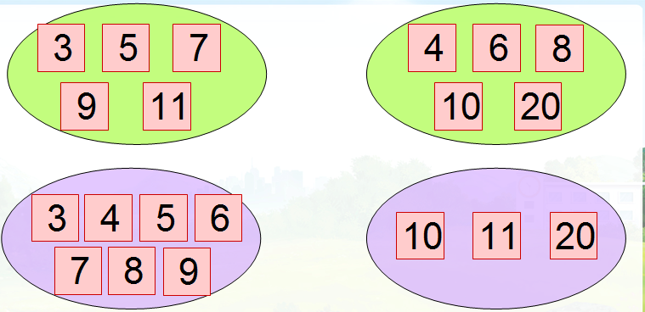  5．为什么他们分类的结果不一样？（他们分的标准不同）  6．老师小结：分的标准不同，分的结果也会不同。
1.3课堂活动 | 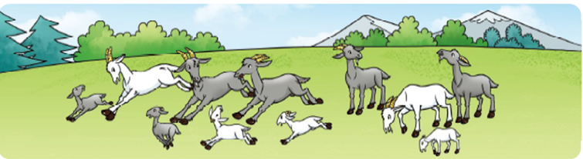  议一议，可以怎么分？  按大小分。  按颜色分。  按大白羊、大黑羊、小白羊、小黑羊分。
1.4拓展练习 | 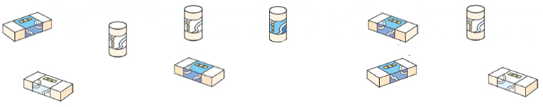  （1）对下面的橡皮进行分类。  学生说说按什么标准分，并操作。  按形状分。  按颜色分。  说说为什么两次分的结果不一样。
1.4拓展练习 | （2）对下面的课本进行分类。。  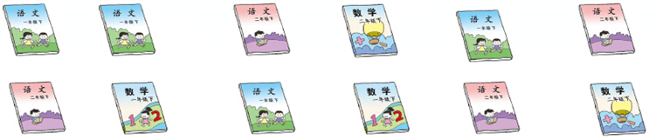  学生说说按什么标准分，并操作。  按年级分。  按科目分。  按年级和科目分。  说说为什么分的结果不一样。
2. 学生自学
2.1跟我学 | 视频部分。  义务教育教科书《数学》(西南师大版)  分类与整理  一年级下册  学习目标：  1．能按给定的标准或选择某个标准对物体、数据或图形进行比较、排列和分类，体会分类的标准不同，分类的结果也不同。  2．培养学生的比较能力、分析能力、分类能力和初步的逻辑思维能力。  3．经历参与分类的全过程，在分类活动中获得成功体验，坚定学生学好数学的信心。
3.4拓展习题 | 分一分，说说按什么标准分的。  为什么分的结果不同？  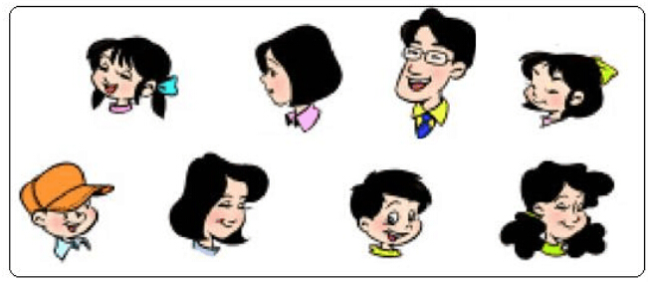
3.4拓展习题 | 分一分，说说按什么标准分。  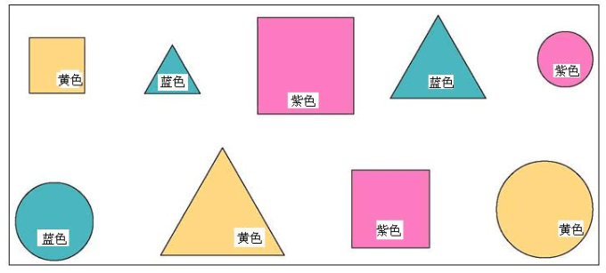
3．常见问题
 | 准确地表述分类的标准将是一个难点，在分类整理过程中，感受分类的标准不同，分类的结果也不同是重点。按什么标准分，怎么分已经不再是问题了。

